
铜仁一中2019届高三第二次月考试题
物 理

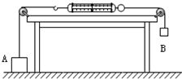
一、单项选择题（本题共10小题，每小题只有一个最符合题意的选项。每小题4分，共40分）
- 如图所示，物体A和B的重力分别为10N和3N，不计弹簧秤和细线的重力和一切摩擦，则地面对A的支持力为Error: Reference source not found Error: Reference source not found
A. 3N B. 7N
C. 10N D. 13N

- 如图所示，质量为1kg的物体与地面间的动摩擦因数Error: Reference source not found，从Error: Reference source not found开始以初速度Error: Reference source not found沿水平地面向右滑行，同时受到一个水平向左的恒力Error: Reference source not found的作用，g取Error: Reference source not found，向右为正方向，该物体受到的摩擦力Error: Reference source not found随时间变化的图象是Error: Reference source not found最大静摩擦力等于滑动摩擦力Error: Reference source not found Error: Reference source not found
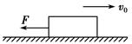
A. 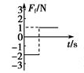 B. 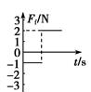
C. 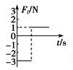 D. 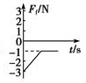
- 汽车A在红绿灯前停住，绿灯亮起时启动，以Error: Reference source not found的加速度做匀加速直线运动，30 s后以该时刻的速度做匀速直线运动，设在绿灯亮的同时，汽车B以Error: Reference source not found的速度从A车旁边驶过，且一直以此速度做匀速直线运动，运动方向与A车相同，则从绿灯亮时开始Error: Reference source not found Error: Reference source not found
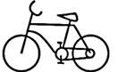
A. A车在加速过程中与B车相遇
B. A、B两车相遇时速度相同
C. 相遇时A车做匀速运动
D. A车追上B车后，两车可能再次相遇

- 某同学骑自行车上学时，地面对前轮的摩擦力为Error: Reference source not found，对后轮的摩擦力为Error: Reference source not found；推自行车前进时，地面对前轮的摩擦力为Error: Reference source not found，对后轮的摩擦力为Error: Reference source not found则( )
A. Error: Reference source not found与车前进方向相同 B. Error: Reference source not found与车前进方向相同
C. Error: Reference source not found与车前进方向相同 D. Error: Reference source not found与车前进方向相同
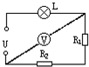
- 在图示的电路中Error: Reference source not found，若电压表的示数也是12V，则故障可能是以下的Error: Reference source not found Error: Reference source not found
A. 灯泡L断路 B. 灯泡L和电阻Error: Reference source not found都发生了断路
C. 电阻Error: Reference source not found、Error: Reference source not found中有短路发生 D.电阻Error: Reference source not found、Error: Reference source not found中有断路发生

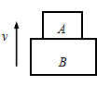
- 如图所示，A、B两物体叠放在一起，以相同的初速度上抛Error: Reference source not found不计空气阻力Error: Reference source not found。下列说法正确的是Error: Reference source not found Error: Reference source not found
A. 在上升和下降过程中A对B的压力一定为零
B. 上升过程中A对B的压力大于A物体受到的重力
C. 下降过程中A对B的压力大于A物体受到的重力
D. 在上升和下降过程中A对B的压力等于A物体受到的重力

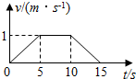
- 沿固定斜面下滑的物体受到与斜面平行向上的拉力F的作用，其下滑的速度Error: Reference source not found时间图线如图所示Error: Reference source not found已知物体与斜面之间的动摩擦因数为常数，在，，Error: Reference source not found内F的大小分别为Error: Reference source not found、Error: Reference source not found和Error: Reference source not found，则Error: Reference source not found Error: Reference source not found
A. Error: Reference source not found B. Error: Reference source not found C. Error: Reference source not found D. Error: Reference source not found

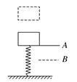
- 一物体从某一高度自由落下，落在直立于地面的轻弹簧上，如图所示。在A点，物体开始与弹簧接触，到B点时，物体速度为零，然后被弹回。则下列说法中正确的是( )
A. 物体在A点的速率最大
B. 物体由A点到B点做的是匀减速运动
C. 物体在B点时所受合力为零
D. 物体从A下降到B，以及从B上升到A的过程中，速率都是先增大后减小

- 某人在医院做了一次心电图，结果如图所示Error: Reference source not found如果心电图仪卷动纸带的速度为Error: Reference source not found，图中方格纸每小格长 1mm，则此人的心率为Error: Reference source not found Error: Reference source not found
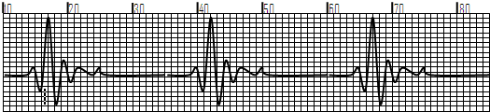
A. 80次Error: Reference source not found B. 70次Error: Reference source not found C. 60次Error: Reference source not found D. 50次Error: Reference source not found

- 如图所示，质量为m的滑块B以初速度vError: Reference source not found沿斜面体表面向下运动，此时斜面体A受到地面的摩擦力方向向左,斜面体A始终静止在水平地面上.则下列说法中正确的是Error: Reference source not found Error: Reference source not found
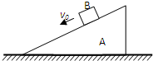
- 滑块B下滑的过程中的加速度方向一定沿斜面向上
B. 斜面体的斜面一定是粗糙的
C. 滑块B下滑的过程中对其施加沿斜面向下的恒力F时，A所受地面摩擦力一定变大
D. 滑块B下滑的过程中对其施加沿斜面向下的恒力F时， A所受地面摩擦力仍然不变

二、多项选择题（本题共4小题，每小题的四个选项中有多个符合题意的选项，选对但不全得2分，有错选得0分，选全对得4分，共16分）

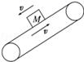
- 如图所示，物块M在静止的传送带上以速度v匀速下滑时，传送带突然启动，方向如图中箭头所示，若传送带的速度大小也为v，则传送带启动后，以下说法错误的是Error: Reference source not found Error: Reference source not found
A. M继续匀速下滑 B. M可能沿斜面向上运动
C. M受到的摩擦力不变 D. M下滑的速度变小
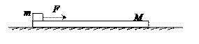
- 如图所示，水平地面上有一质量为M的长木板，质量为m的小物块放在长木板的左端，现用水平恒力F向右拉小物块使它在木板上向右滑动，木板仍处于静止状态Error: Reference source not found已知小物块与木板间的动摩擦因数为Error: Reference source not found，木板与地面间的动摩擦因数为Error: Reference source not found，则以下说法正确的是Error: Reference source not found Error: Reference source not found
- 小物块受到木板的摩擦力大小为Error: Reference source not found
B. 木板受到地面的摩擦力大小为Error: Reference source not found
C. 木板受到地面的摩擦力大小为Error: Reference source not found
D. 如果增大恒力F，木板将会滑动

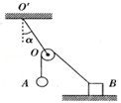
- 如图所示，一条细线一端与地板上的物体B相连，另一端绕过质量不计的定滑轮与小球A相连，定滑轮用另一条细线悬挂在天花板上的点，细线与竖直方向夹角为Error: Reference source not found，物体B始终保持静止，则( )
A. 保持O点位置不变而将右移少许，Error: Reference source not found角将不变
B. 如果将物体B在地板上向右移动少许，B对地面的压力将增大
C. 增大小球A的质量，B对地面的摩擦力将增大
D. 悬挂定滑轮的细线的弹力可能等于小球A的重力
- 物体沿一直线运动，在t时间内通过的位移为x，它在中间时刻处的速度为Error: Reference source not found，在中间位置时的速度为Error: Reference source not found，则下列关于Error: Reference source not found和Error: Reference source not found的关系正确的是( ）

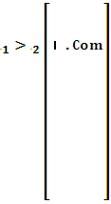

- 当物体做匀加速直线运动时，Error: Reference source not found
B. 当物体做匀减速直线运动时，Error: Reference source not found
C. 当物体做匀加速直线运动时，Error: Reference source not found
D. 当物体做匀减速直线运动时，Error: Reference source not found

三、实验题（本题共2小题，每空3分，共12分）
- 某同学用多用电表测定一只电阻的阻值，多用电表电阻挡有3种倍率，分别是Error: Reference source not found、Error: Reference source not found、Error: Reference source not found该同学选择Error: Reference source not found倍率，用正确的操作方法测量时，发现指针转过角度太小Error: Reference source not found为了准确地进行测量，请你从以下给出的操作步骤中，选择必要的步骤，并排出合理顺序：______Error: Reference source not found填步骤前的字母Error: Reference source not found
A.旋转选择开关至欧姆挡“Error: Reference source not found”
B.旋转选择开关至欧姆挡“Error: Reference source not found”
C.旋转选择开关至“OFF”，并拔出两表笔
D.将两表笔分别连接到Error: Reference source not found的两端，读出阻值后，断开两表笔
E.将两表笔短接，调节欧姆调零旋钮，使指针对准刻度盘上欧姆挡的零刻度，断开两表笔
Error: Reference source not found按正确步骤测量时，指针指在图示位置，Error: Reference source not found的测量值为______Error: Reference source not found（保留3位有效数字）
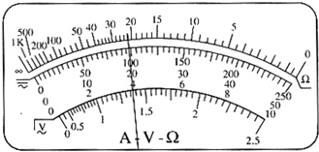
- 在《探究加速度与力、质量的关系》实验中，请完成下列各实验问题：
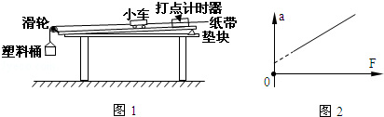
Error: Reference source not found实验中，在满足塑料桶和砝码的总质量 Error: Reference source not found选填“远大于”或“远小于”Error: Reference source not found小车质量关系的前提下，塑料桶和砝码总重力才近似等于小车受到的合外力．
Error: Reference source not found某组同学通过实验得出数据，并画出Error: Reference source not found图象如图2所示，那么该组同学实验中出现的问题是 ．
四．计算题（本题共4小题，19、20根据选修内容选做一题，共32分）
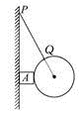
（8分）如图所示，光滑匀质圆球的直径为Error: Reference source not found，质量为Error: Reference source not found，长Error: Reference source not found，一端系于墙上的P点，另一端系于球面上的Q点。正方形物块A的厚度Error: Reference source not found，质量为Error: Reference source not found，物块A与墙之间的动摩擦因数Error: Reference source not found，现将物块A轻放于球和墙之间后放手，Error: Reference source not found取Error: Reference source not found，请通过计算说明正方形物块A能否保持静止？
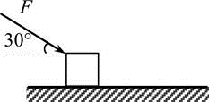
- （10分）如图所示，质量为Error: Reference source not found的物体在与水平方向成Error: Reference source not found的推力Error: Reference source not found作用下，由静止开始沿水平面运动，物体与水平面间的动摩擦因数Error: Reference source not found 。当物体的位移 时撤去推力F。取Error: Reference source not found。求：
(1)物体运动的最大速度；
(2)撤去推力F后物体运动的时间；

19.（1）（5分）以下说法正确的是：（ ）
A. 固体中的分子是静止的，液体、气体中的分子是运动的
B. 液体表面层中分子间的相互作用表现为引力
C. 液体的蒸发现象在任何温度下都能发生
D. 汽化现象是液体分子间因相互排斥而发生的
E. 有的物态变化中虽然吸收热量但温度却不升高
(2)（9分）内壁光滑的导热气缸竖直放置，用质量不计、横截面积为2×10⁻⁴m²的活塞封闭着一定质量的气体，温度为t₀=27℃.现缓慢地将沙子倒在活塞上，当气体的体积变为原来的一半时，继续加沙子的同时对气缸缓慢加热，使活塞位置保持不变，直到倒入的沙子总质量为m=2.4kg.已知大气压强为p₀=1.0×10⁵Pa，重力加速度g取10m/s².求：
①当气体的体积刚变为原来的一半时，气体的压强.
②最后气体的温度为多少摄氏度

20.（1）（5分）下列说法正确的是（ ）
A. 简谐运动的周期与振幅无关
B. 弹簧振子做简谐运动的回复力表达式中，F为振动物体所受的合外力，k为弹簧的劲度系数
C. 在波的传播方向上，某个质点的振动速度就是波的传播速度
D. 在双缝干涉实验中，同种条件下用紫光做实验比红光做实验得到的条纹更宽
E. 在单缝衍射现象中要产生明显的衍射现象，狭缝宽度必须比波长小或者相差不多
（2）（9分）一个半圆柱形玻璃砖，其横截面是半径为R的半圆，AB为半圆的直径，O为圆心，如图所示．玻璃的折射率为n＝.
(ⅰ)一束平行光垂直射向玻璃砖的下表面，若光线到达上表面后，都能从该表面射出，则入射光束在AB上的最大宽度为多少？
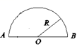
(ⅱ)一细束光线在O点左侧与O相距R处垂直于AB从下方 入射，求此光线从玻璃砖射出点的位置．

物理答案和解析
1. B 2. C 3. A 4. B 5. D 6. A 7. C
8. D 9. C 10. D 11. BD 12. AB 13. BC 14. CD
15. BEDC；2.20K
16. Error: Reference source not found远小于；斜面倾角过大。
17. 球与物体A的受力图分别如图所示
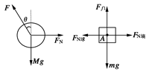
对球有：Error: Reference source not found
Error: Reference source not found
对物体A有：Error: Reference source not found
所以A物体处于静止状态

18.Error: Reference source not found由牛顿第二定律得：Error: Reference source not found，
支持力：Error: Reference source not found，
摩擦力：Error: Reference source not found，
联立Error: Reference source not found解得：Error: Reference source not found，
最大速度：Error: Reference source not found；
Error: Reference source not found撤去推力F之后的加速度：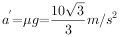，
运动时间：。

19.(1)BCE
①加热前的过程，气体做等温变化，由玻意耳定律得：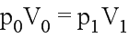
由题意知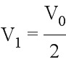，则气体体积刚变为原来的一半时气体的压强为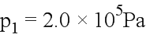
②加热过程中气体做等容变化，由查理定律得：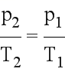
停止添加沙子时，由平衡条件得：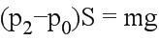
因为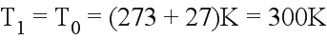
联立以上方程可得：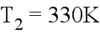
即 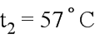

20.(1)ABE
(2)
sin θ＝
OE＝Rsinθ
由对称性可知，若光线都能从上表面射出，光束的宽度最大为
l＝2OE③
l＝R④
(ⅱ)
α＝60°>θ
光线在玻璃砖内会发生三次全反射．最后由G点射出，如图所示，由反射定律和几何关系得
OG＝OC＝R⑥
射到G点的光有一部分被反射，沿原路返回到达C点射出．

